# **Leçon 11**

Grammaire – pronoms relatifs

# dont = de qui / de quoi / d’où / duquel…

# 可作间接宾语、名词补语、形容词补语、数词补语等

Voilà Paul, le garçon dont je te parle souvent.

La maison dont il est locataire est au bord de la mer.

Nous avons pris un repas dont nous sommes très satisfaits.

J’ai des livres anglais dont je peux te prêter quelques-uns.

On a reçu dix visiteurs dont cinq Français.

（dont 表示parmi lesquels的意义时，常省略动词结构）

表示“来自于……”用 d’où 还是 dont

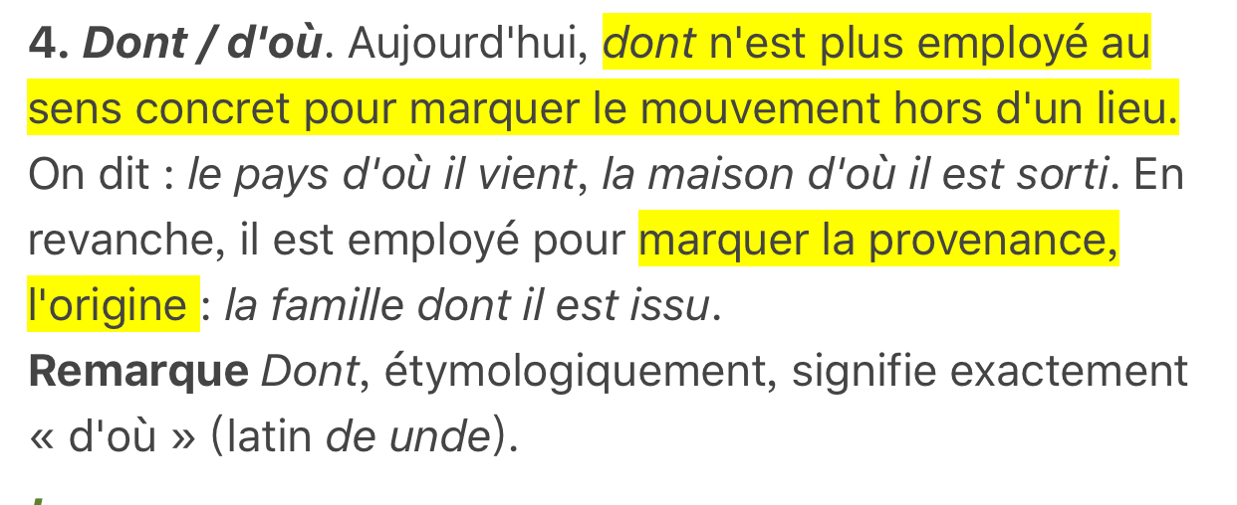

具体地点、方位：d’où

抽象意义的来源，源自：dont

# Vocabulaire

# **paraître**

# **v.i.**

paraître en public

paraître à l’écran

Vous paraissez vingt ans. paraître plus/moins que son âge

Son roman est paru en français et en anglais. (état)

Son roman a paru l’an dernier. (action)

**v. impers.** il paraît

Il (me) paraît que vous vous êtes trompé. (= il semble que)

Il paraît nécessaire d’arriver en classe à l’heure.

Il paraît évident qu'on va augmenter les impôts.

**proposer**

**proposer qch à qn**

Il m’a proposé son aide.

Proposez-moi un prix pour l’achat de la voiture.

**proposer à qn de faire qch**

Il m’a proposé de rentrer avant la tombée de la nuit.

**se proposer de faire**

**= avoir l’intention de**

Elle _______ (se proposer) de partir demain matin.

**avoir l’air de faire…**

Ce tissu a l’air de résister au lavage.

**avoir l’air + adj.**

Benoît a l’air gentil.

Julie a l’air gentil/gentille.

人做主语，adj.与主语或air配合

Cette pomme a l’air bonne.

物作主语，adj.与主语配合

**imaginer**

**v.t.**

Imaginez cette ville sans automobiles.

J’imagine sa satisfaction.

C’est toi qui as imaginé d’inviter tous ces gens ?

**s’imaginer**

Elle s’est imaginé qu’elle était la meilleure.

Imaginez-vous une belle maison entourée de fleurs et d’arbres.

Je me l’imagine autrement.

# Exercices écrits – Ex.7

## être en pleine forme

## pratiquer un sport

## faire une offre

## cacher la vérité

## gagner une prime

## bref

## avoir de la peine à faire

## noir sur blanc

## au fond

## être évident

## à propos de qch

## ma foi/sans aucun doute

## mener/faire une enquête

## il arrive à qn de faire

# Exercices écrits – Ex.8

## L’année dernière, j’ai eu l’occasion de / pu voir le Tour de France de mes propos yeux. Le premier jour, des milliers de spectateurs étaient dans la rue/ sont allés dans la rue voir le départ des cyclistes. C’était magnifique.

## Il n’est pas facile d’être sportif. D’abord, il faut être jeune et en bonne santé. De plus, il faut participer à l’entraînement tous les jours. Au fond, il faut être fort/ avoir une constitution robuste.

## XL nage le mieux dans notre classe. Il a commencé à nager à l’âge de cinq ans. Près de son village, il y a une grande rivière, où il a appris la natation/ à nager.

## Cette fois-ci, l’équipe de France a gagné, parce qu’elle a mieux joué que la dernière fois.

## Le parc où nous nous promenons souvent est très grand. Il a une surface de 150 hectares. Le parc n’est pas loin de chez nous. Il est à cinq minutes à pied.

## Qu’est-ce qu’il y a comme match aujourd’hui ? Il y a un match de rugby entre l’équipe de France et celle d’Angleterre.

## François Martin aime beaucoup le sport. Il fait de la course chaque jour. Il nage en été et fait du patinage/ski en hiver. Il est membre de l’équipe de football à l’école et il se déplace souvent pour faire des matchs/ participer à des matchs.

## Catherine n’aime pas bien le sport, mais il lui arrive de voir la (représentation) gymnastique.

## Les Français adorent la course cycliste. En juin et en juillet de chaque année, le Tour de France attire beaucoup de gens.

## Au commencement de la course, vieux, enfants, hommes, femmes, Français, étrangers, tous se réunissent dans la rue pour acclamer les cyclistes.

## Les cyclistes, qui partent de Paris, doivent faire plus de 4000 kilomètres en un mois, environ 150 à 200 kilomètres par jour.

## Enfin, ils doivent retourner au point de départ – Paris.

## Le Tour de France est un match très dur et demande une bonne résistance des coureurs.